|  |  |  |
| --- | --- | --- |
| **שם חבר הצוות** | **משימות שהוקצו** | **משימות שהושלמו** |
| אלעד גולדנברג | Infrastructure work, vercel cicd, code reviews, review section, homepage start   דרישות | Infrastructure work, vercel cicd, code reviews, review section, homepage start   דרישות |
| ספיר יצחק | Footer דרישות | Footer דרישות |
| חסן סייד אחמד | Side section, login, page not found דרישות, רספונסיביות | Side section, login, page not found דרישות רספונסיביות חלקית |
| דימה סימון | Logo, figma styling, nav bar דרישות רספונסיביות | Logo, figma styling, nav bar דרישות רספונסיביות חלקית |
| עידן אייזנברג | Links and pages דרישות | Links and pages דרישות |

1. מהנדס מערכת – אלעד גולדנברג
2. דרישות פונקציונליות:

המערכת תכלול רשימת אטרקציות תיירותיות כולל תיאור ותמונות.

המערכת תאפשר חיפוש אטרקציות לפי קטגוריות ומיקומים.

המערכת תאפשר החלפת ערכות נושא בין בהיר לכהה

המערכת תאפשר להתחבר

המערכת תאפשר להזמין אירועים

המערכת תאפשר למשתמשים לדרג מסעדות ולרשום ביקורות

המערכת תאפשר סינונים מתקדמים

המערכת תאפשר geolocation

דרישות לא פונקציונליות:

. ממשק משתמש נוח:

עיצוב ממשק משתמש ידידותי ונוח לשימוש עם נגישות

. ביצועים:

האתר יפעל בצורה חלקה.

. אבטחת מידע:

שמירה על פרטיות המשתמשים והגנה על המידע האישי שלהם.

. זמינות:

האפליקציה צריכה להיות זמינה לשימוש ב-99.9% מהזמן.

. תמיכה במכשירים שונים:

התאמה לשימוש בטלפונים חכמים וטאבלטים על גבי מערכות הפעלה שונות (אנדרואיד ו-iOS).

. יכולת גידול:

האפליקציה צריכה להיות מתוכננת בצורה שמאפשרת להוסיף פונקציות חדשות בעתיד מבלי לפגוע בביצועים הקיימים

1. הנושא שלנו הוא **Local Tourism Guide App**: Develop an app that showcases local tourist attractions, restaurants, and cultural events. Include user reviews, navigatio features, and event booking options.

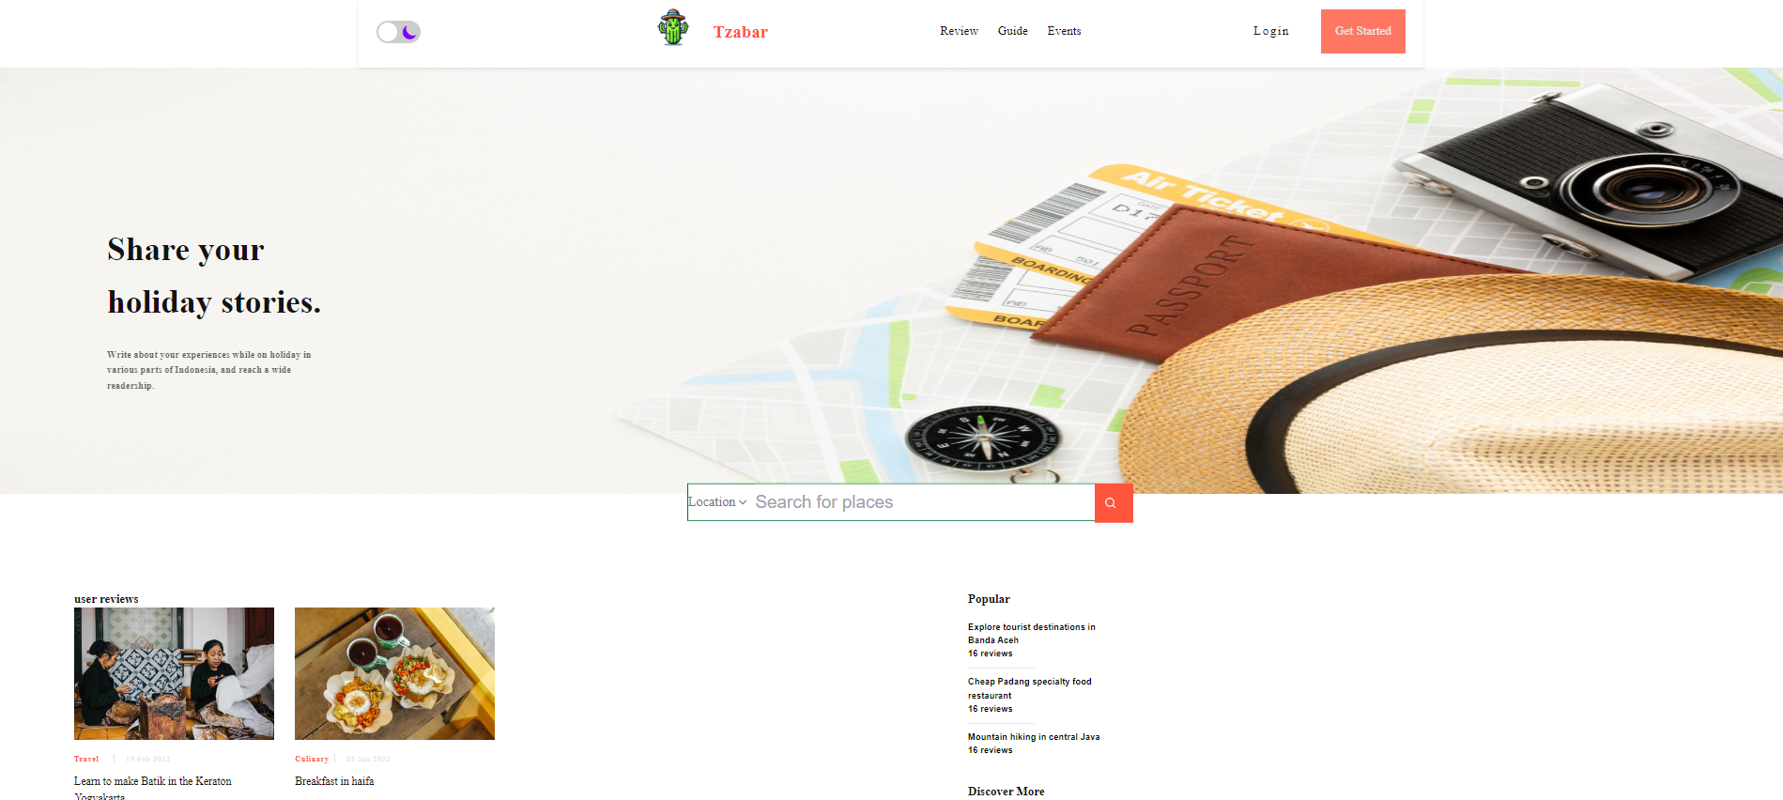

בהמשך נוסיף מספר דפים נוספים וכמובן נשפצר את המסכים הקיימים:

מודל המציג geolocaton ען מרחק לנקודה של האטרקציה  
  


